|  |
| --- |
| **Dienvidkurzemes novada Būvvalde** |

Parka iela 2, Lieģi, Tadaiķu pagasts, Dienvidkurzemes novads, LV-3447,

reģistrācijas Nr. 50900038101, tālr. 26436734, e-pasts buvvalde@dkn.lv

**IZZIŅA**

Lieģi, Dienvidkurzemes novads

**28.03.2025. Nr. B/2025/1.7/4**

**Par zemes vienības plānoto (atļauto) teritorijas izmantošanu**

Dienvidkurzemes novada pašvaldības iestādē “Dienvidkurzemes novada Būvvalde” *(turpmāk – Būvvalde)* saņemts Dienvidkurzemes novada pašvaldības iestādes “Dienvidkurzemes novada Nekustamā īpašuma pārvalde” *(turpmāk – Iesniedzējs)* 2025. gada 25. marta iesniegums Nr. NĪP/2025/1.10/484-N (reģistrēts 26.03.2025. ar Nr. B/2025/1.2/458-S). Iesniedzējs lūdz izsniegt izziņu par zemes vienības plānoto (atļauto) teritorijas izmantošanu, kas noteikta teritorijas plānojumā, pašvaldībai piekritīgai zemes vienībai 3,57 ha platībā ar kadastra apzīmējumu 64460060036, kas ietilpst nekustamā īpašuma “Bunkas lauki”, Bunkas pagasts, Dienvidkurzemes novads, sastāvā. Izziņa nepieciešama lēmuma sagatavošanai par nekustamā īpašuma nodošanu atsavināšanai.

Dienvidkurzemes novada pašvaldības teritorijā, atbilstoši 2024. gada 28. decembra pašvaldības iestādes “Dienvidkurzemes novada Būvvalde” Nolikuma 2.4.3. punktam, pašvaldības teritorijas plānojuma īstenošanas uzraudzību realizē Dienvidkurzemes novada Būvvalde.

Dienvidkurzemes novada Bunkas pagasta teritorijā, līdz brīdim, kad stāsies spēkā apvienotā Dienvidkurzemes novada teritorijas plānojums, teritorijas izmantošanas un apbūves kārtību nosaka Priekules novada teritorijas plānojuma 2015. – 2026. gadam grozījumi, tai skaitā Dienvidkurzemes novada pašvaldības domes izdotie 2022. gada 24. februāra saistošie noteikumi Nr. 2022/7 “Priekules novada teritorijas plānojuma 2015. – 2026. gadam grozījumu teritorijas izmantošanas un apbūves noteikumi un grafiskā daļa” *(turpmāk – TIAN)*..

Nekustamais īpašums **“Bunkas lauki”**, kadastra Nr. 64460060170, atrodas Dienvidkurzemes novada Bunkas pagasta lauku teritorijā. Īpašums ir pašvaldībai piekritīga zeme, zemesgrāmatā nav reģistrēts. Īpašuma kopējā platība 3,57 ha, ko veido viena (1) zemes vienība ar kadastra apzīmējumu 64460060036. Uz zemes vienības nav reģistrētas būves, adrese nav piešķirta. Pēc Nekustamā īpašuma valsts kadastra informācijas sistēmas datiem zemes vienības tiesiskais valdītājs ir Dienvidkurzemes novada pašvaldība, reģistrācijas Nr. 90000058625.

Saskaņā ar TIAN, zemes vienībā ar kadastra apzīmējumu 64460060036 spēkā esošais zonējums *(skatīt attēlā)* ir Lauksaimniecības teritorijas (L). Saskaņā ar platības sadalījumu pa lietošanas veidiem, dominējošā ekonomiskā darbība zemes vienībā ir lauksaimniecība, jo visa zemes vienības platība ir reģistrēta kā lauksaimniecībā izmantojamā zeme (3,57 ha). Zemes vienībai noteikts nekustamā īpašuma lietošanas mērķis – zeme, uz kuras galvenā saimnieciskā darbība ir lauksaimniecība, NĪLM kods 0101. Tas atbilst teritorijas plānojumā noteiktajai plānotajai (atļautajai) un pašreizējai teritorijas izmantošanai, kā arī Ministru kabineta 2006. gada 20. jūnija noteikumos Nr. 496 “Nekustamā īpašuma lietošanas mērķu klasifikācija un nekustamā īpašuma lietošanas mērķu noteikšanas un maiņas kārtība” noteiktajām prasībām.

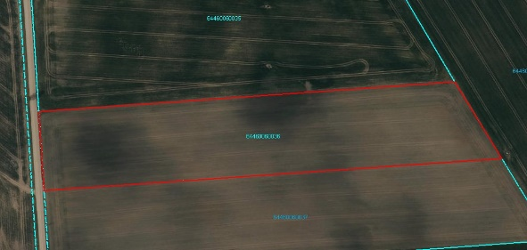 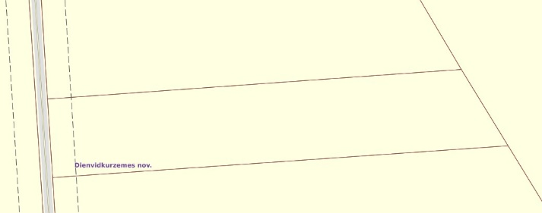

Saskaņā ar TIAN 239. punktu Lauksaimniecības teritorija (L) ir funkcionālā zona, kas noteikta, lai nodrošinātu lauksaimniecības zemes kā resursa, racionālu un daudzveidīgu izmantošanu visa veida lauksaimnieciskajai darbībai un ar to saistītajiem pakalpojumiem. Atbilstoši 4.11.1.2. apakšnodaļai (no 240. līdz 245. punktam), šajās teritorijās ir atļauti šādi teritorijas galvenie zemes izmantošanas veidi: viensētu apbūve (11004), lauksaimnieciskās ražošanas uzņēmumu apbūve (13003), lauksaimnieciska izmantošana (22001), labiekārtota ārtelpa (24001), ārtelpa bez labiekārtojuma (24002), ūdens telpas publiskā izmantošana (24003). Atbilstoši 4.11.1.3. apakšnodaļai (no 246. līdz 267. punktam) šajās teritorijās ir atļauti šādi teritorijas papildizmantošanas veidi: vasarnīcu apbūve (11002), dārza māju apbūve (11003), tirdzniecības vai pakalpojumu objektu apbūve (12002), tūrisma un atpūtas iestāžu apbūve (12003), kultūras iestāžu apbūve (12004), sporta būvju apbūve (12005), aizsardzības un drošības iestāžu apbūve (12006), veselības aizsardzības iestāžu apbūve (12008), sociālās aprūpes iestāžu apbūve (12009), dzīvnieku aprūpes iestāžu apbūve (12010), reliģisko organizāciju ēku apbūve (12011), vieglās rūpniecības uzņēmumu apbūve (13001), derīgo izrakteņu ieguve (13004), atkritumu apsaimniekošanas un pārstrādes uzņēmumu apbūve (13005), inženiertehniskā infrastruktūra (14001), transporta lineārā infrastruktūra (14002), transporta apkalpojošā infrastruktūra (14003), noliktavu apbūve (14004), lidostu un ostu apbūve (14005), energoapgādes uzņēmumu apbūve (14006), mežsaimnieciska izmantošana (21001), ūdenssaimnieciska izmantošana (23001).

Būvvalde norāda, ka saskaņā ar Aizsargjoslu likumu zemes vienībā reģistrētie apgrūtinājumi un uz tiem attiecināmie aprobežojumi var ierobežot augstākminēto plānoto (atļauto) teritorijas izmantošanu. Ierobežojumus var radīt arī citi normatīvie akti, kuru prasības attiecināmas uz šo teritoriju un konkrēto attīstības ieceri.

Interaktīvā saite uz Priekules novada teritorijas plānojuma 2015.-2026. gadam grozījumiem ģeoportālā www.geolatvija.lv: <https://geolatvija.lv/geo/tapis?document=open#document_22860>.

Izziņa sagatavota iesniegšanai: pēc pieprasījuma.

Būvvaldes vadītājs Kaspars Dzenis

Lubiņa, 26180658

jolanta.lubina@buvvalde.dkn.lv